Appunti

CORSO RESKILLING JAVA - APPUNTI

Redatto da: Marco Cocciarini
Verificato da:
Approvato da:
Data di validità: 15/09/2025
N.ro versione: 1.0
N.ro pagine: 96
Distribuzione: Sito Intranet Aziendale

Nome File: CorsoReskillingJAVA_Appunti.docx

Attenzione
Il presente documento è disponibile in copia originale sul server della rete aziendale.
Ogni copia cartacea si ritiene copia di lavoro non controllata.
E’ responsabilità di chi utilizza copie non controllate verificarne il livello di aggiornamento.

Sommario
Indice Delle Figure 3
Non è stata trovata alcuna voce dell'indice delle figure. 4
1 AGGIORNAMENTI DELLA VERSIONE 5
2 GLOSSARIO 6
3 APPUNTI CORSO 7
3.1 FRAMEWORK JBF : 07/11/2025 7
3.1.1 VIDEOLEZIONE 0 : 00 - AMC_AP_01 09-13 7
3.1.2 VIDEOLEZIONE 1 : 01 - AREAS_AP_01_JBF 09-13 40
3.1.3 VIDEOLEZIONE 2 : 02 - AREAS_AP_01_JBF 04-18 62
3.1.4 VIDEOLEZIONE 3 : 03 - AREAS_AP_01_JBF 09-14 70
3.1.5 VIDEOLEZIONE 4 : 04 - AREAS_AP_01_JBF 14-18 88
3.1.6 VIDEOLEZIONE 5 : 05 - AREAS_AP_01_JBF 09-13 112
3.1.7 VIDEOLEZIONE 6 : 06 - AREAS_AP_01_JBF 14-18 144
3.1.8 VIDEOLEZIONE 7 : 07 - AREAS_AP_01_JBF 09-13(1) 163
3.1.9 VIDEOLEZIONE 8 : 08 - AREAS_AP_01_JBF 14-18 188
3.1.10 VIDEOLEZIONE 9 : 09 - AREAS_AP_01_JBF 09-13 218
3.1.11 VIDEOLEZIONE 10 : 10 - AREAS_AP_01_JBF 14-18 232
3.1.12 VIDEOLEZIONE 11 : 11 - AREAS_AP_01_JBF 09-13 280

Indice Delle Figure

Non è stata trovata alcuna voce dell'indice delle figure.

AGGIORNAMENTI DELLA VERSIONE
Versione | Data | Motivo | Modifiche
1.0 | 15/09/2025 | Prima emissione del documento | n.a.

GLOSSARIO
Sigla | Descrizione

APPUNTI CORSO

FRAMEWORK JBF : 07/11/2025

Prodotti nostri si appoggiano su un framework proprietario
Questa parte la facciamo internamente : basato su struts

Framework creato partendo da quelle basi. Framework JBF

Questo corso non sara con classroom : videocorsi da fare in self study.
Poi ci sarà una persona di riferimento a cui possiamo chiedere le cose che non abbiamo capito o approfondimenti del caso

Daniele dall0’osso : AREAS parte clinica ospedalier a e territoriale. Protno soccorso, cartella clinica ricoveri etc + territoriale per medicina di base e assistenza territoriale.

Paola giovannetti : prenotazione di prestazioni sanitarie (CUP e portali di prenotazione per il cittadino) – CUP regionali problema delle performance. Integrazione con pagopa per il pagamento etc…integrazioni con i totem, con i sistemi SMS per mandare sms a cittadini, app IO.
2 sistemi di prenotazione : uno da dismettere (è del 1999) , e uno su AREAS in produzione dal 2010 : molti sviluppi in corso su questo, e ultimamente di questa versione areas è stato fatto il frontend nuovo su ellipse (nuova piattaforma). Per ora il backend è su AREAS :il frontend ellipse tramite servizi si interfaccia con il backend AREAS.

Ellipse è a microservizi, AREAS no.
AMC è in produzione dal 2007.

Valerio d’angiolella : nostra interfaccia con cui dialogare e organizzerà sessioni di un’oretta al giorno per sentirci con lui per rispondere alle nostre domande.
Valerio lavora con daniele dall’osso : verremo abilitati aun canale con le videolezioni da 4 ore ciascuno : una decina di video in totale. Dovrebbero occupare in totale una settimana. + 30%
Possiamo anche usare la chat del canale eventualmente per le domande.
Dopo decideranno come collocarci sui vari gruppi.

Cosa fondamentale: nel giorno 1 la configurazione dell’ambiente di sviluppo in locale. Vedere a fine giornata chi è riuscito a configurarlo e farlo funzionare e chi no, sistemando l’ambiente di sviluppo locale.

VIDEOLEZIONE 1 : 01 - AREAS_AP_01_JBF 09-13
4 aree applicative “logiche”:ciascuna divisa in sottomoduli
- AMC : AMMINISTRATIVO CONTABILE
  - Sottoaree :
    - Contabilità : fatturazione
    - Acquisti : ordini e contratti
- HR : RISORSE UMANE
  - Sottoaree
    - Cedolini
    - Etc…

- OS : OSPEDALIERO
  - Sottoaree
    - Pronto soccorso ad esempio
- TERRITORIALE
  - Sottoaree
    - HC booking service

Quando installiamo/deployamo un modulo sul nostro eclipse ciò che avviene è che si rendono fruibili a utente le voci di menu del modulo e le applicazioni di quel modulo.

Appena facciamo login (mainLogin.do) con le credenziali si apre l’homepage :
- Sulla sinistra ci sono le applicazioni, ad esempio
  - Anagrafiche : tradotto nei progetti nel workspace è il progetto java SIANC
    - Click sul bottone : compaiono i punti di menu messi a disposizione dall’applicativo anagrafiche, li vedo sulla parte DX della pagina principale
  - Configurazione
  - Centralizzato AMC
  - Human resources centralizzato
  - WorkFlow
  - Acquisti
  - Budget
  - Importatore
  - Logistica

Cliccando su ogni bottone della parte sinistra, nella parte destra si carica il corrispondente menu applicativo (treeview):
- Esempio anagrafica comune e stato estero : rappresentativo della maggioranza di tutte le pagine di AREAS (per fare le operazioni CRUD)

Prima pagina aperta: sempre la pagina di ricerca : metto filtri e clicco RICERCA
Vado sui risultati ricerca : posso andare in edit di uno dei record risultato (lo si fa con l’ultimo bottone all’estrema destra di ogni riga risultato) si apre il dettaglio del record anagrafico in modifica posso modificarlo e cliccando su CONFERMA faccio l’edit (modifica)
Oppure se clicco NUOVO in basso da una anagrafica aperta in dettaglio, posso passare alla modalità di inserimento nuova anagrafica. Il bottone nuovo c’è dappertutto : filtri ricerca, risultati ricerca, pagina di modifica (edit)

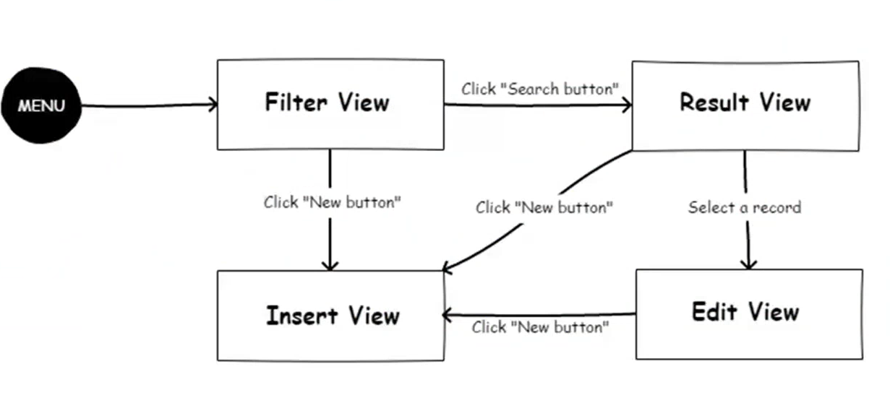

Architettura BASE : rispecchia quella degli ambienti di sviluppo locali
Tomcat deve essere la 8.x, il 9 NON VA BENE!!! la 8 ha raggiunto la end of life!!

APPLICATION SERVER : TOMCAT
DB : ORACLE VERSIONE 11,12 o 19
AREAS : webapp (areas instance)

Il tutto , al netto di eclipse, in ambienti di produzione viene installato con un tool che si chiama ABF installer.
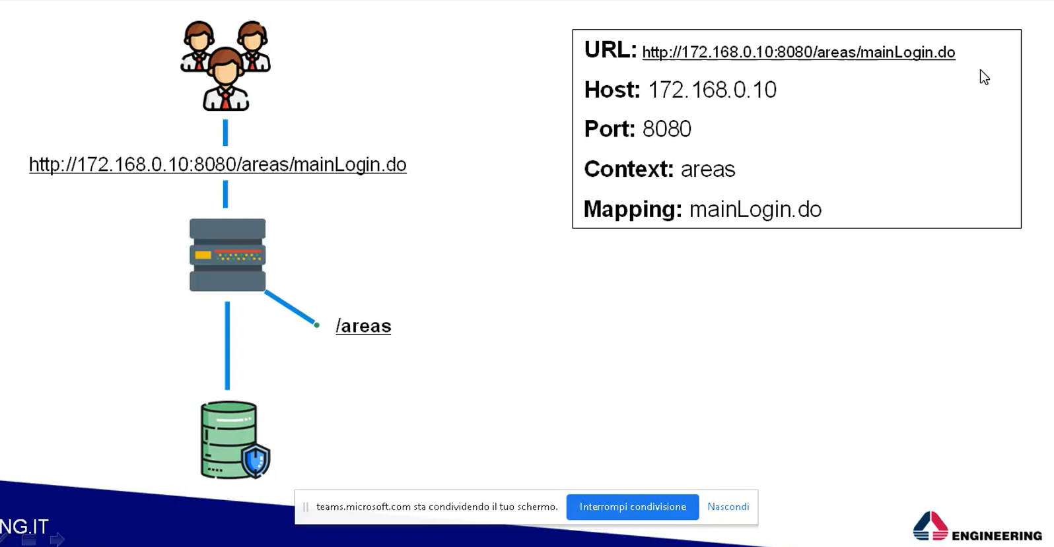

Webapp = contesto areas
mainLogin.do = detto MAPPING nome della risorsa che sto richiedendo all’interno di AREAS.

Multi instance : load balancer (solitamente apache) si frappone tra client e N application server / N DB instances.

ORACLE JDBC DRIVER ANDRA CARICATO ALL’INTERNO DI TOMCAT

Modello architetturale MVC
Esercizi
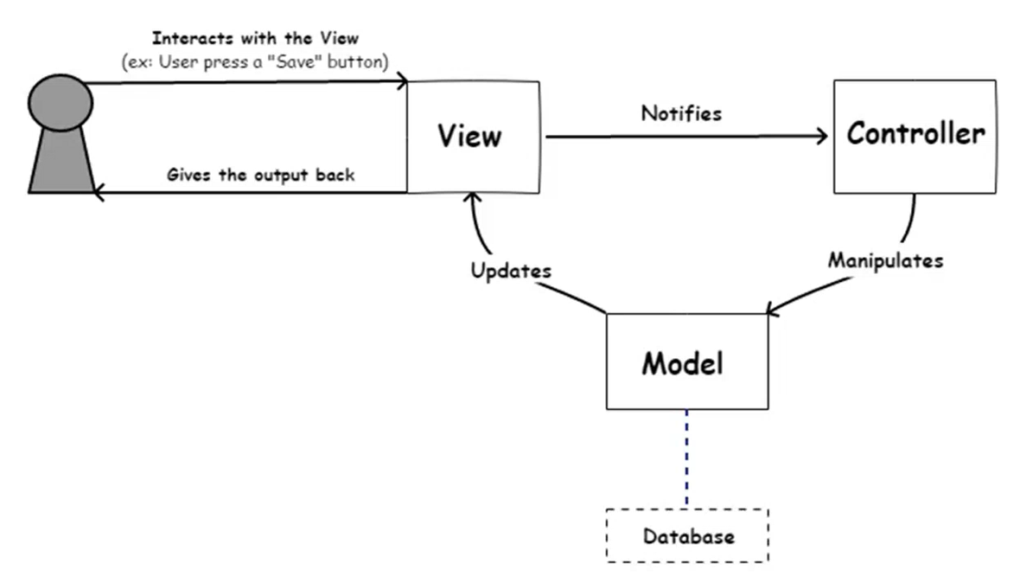

Utente interagisce con la view questa notifica il controller, il quale si occupa di manipolare il modello sottostante in maniera opportuna.
Modello : direttamente collegato alla base dati una volta che ha comunicato col db , aggiorna la view

MODEL : è una semplice java bean (POJO : PLAIN OLD JAVA OBJECT) che implementa anche alcune interfacce particolari JAVA, proprietarie del framework AREAS, per gestire il layer di persistenza e altre info addizionali.
Modello e layer persistenza sono strettamente collegati : è responsabilità del modello di rendersi persistente nella base dati (caricandosi, cancellandosi, aggiornandosi e salvandosi nella base dati).

Un BEAN rappresenta un record di una tabella di tutta la base dati il modello è utilizzato nei casi delle pagine di EDIT e INSERT : nel primo caso modifico un record esistente, nel secondo caso inserisco un nuovo record nella base dati.
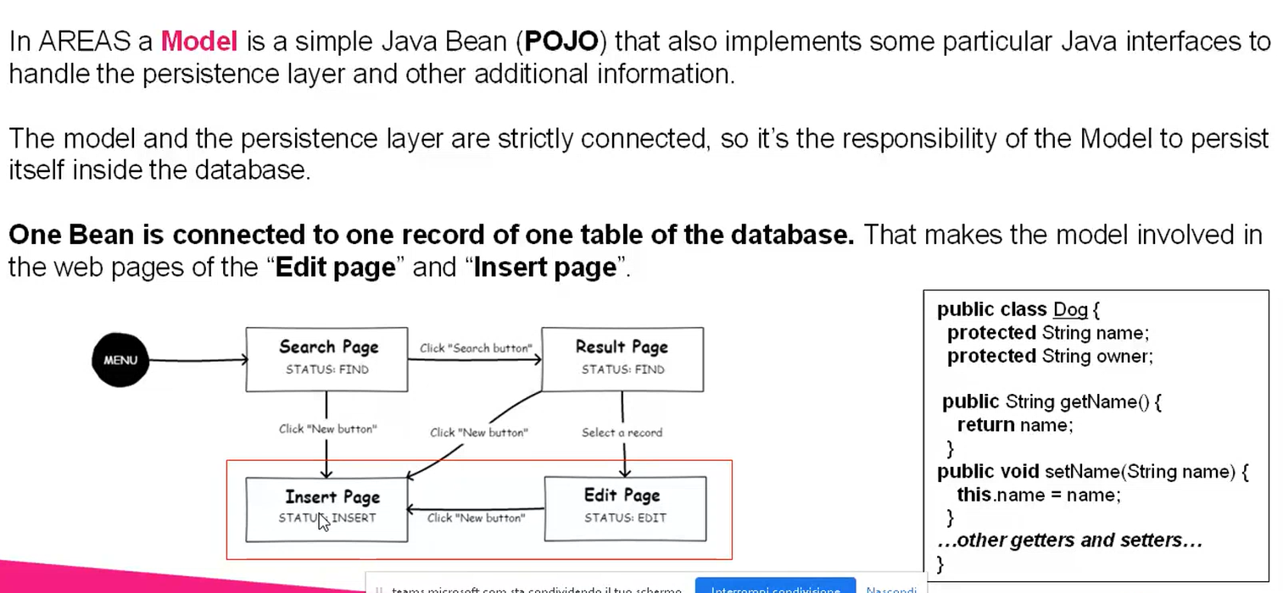

AREAS si poggia su un framework totalmente proprietario : non c’è JPA , non c’è hibernate o spring o struts.
C’è un framework a sé .

Nel dettaglio per fare un model in AREAS abbiamo bisogno di seguire questi punti :
- Un POJO BEAN Con getter e setter
  - Deve implementare interfaccia Persistent del framework proprietario
    - TRE METODI :
      - Retrieve : invocato per caricare un singolo record del DB nel bean
      - Store : invocato per inserire o aggiornare un record del DB
      - Remove : invocato per cancellare un record del DB (bottone ELIMINA NELLE PAGINE )
  - Deve implementare una ValidableInterface per implementare il seguente metodo: non obbligatorio da implementare, ma solitamente si fa! Logiche di controllo per validare il bean prima del salvataggio : verifica se è consistente ed è pronto per essere salvato in DB possiamo decidere se salvare e basta, salvare con un warning , oppure se bloccare con messaggio di errore e non fare il salvataggio.
    - Validate: invocato prima del metodo store, per controllare se il bean può essere memorizzato in DB o no. Può sollevare un messaggio di warning (il bean viene comunque salvato in DB) un messaggio di errore (il metodo Store() non verrà invocato e il BEAN non verrà memorizzato in DB).
  - Deve implementare un DynamicInfoInterface per implementare il seguente metodo : es: proprietà obbligatorie, non imputabili, info che servono al framework per decidere come disegnare la maschera, ma anche info come lunghezza dei campi, formato numerico etc…
    - getObjectInfo : dà al BEAN la possibilità di descrivere se stesso con maggior dettaglio. Tramite questo metodo, il bean può comunicare al framework – ad esempio – quali tra le sue proprietà sono obbligatorie e/o quali sono non modificabili.
- Un XML addizionale per mappare tutti gli attributi e proprietà del POJO verso campi e colonne della tabella nella mia base dati
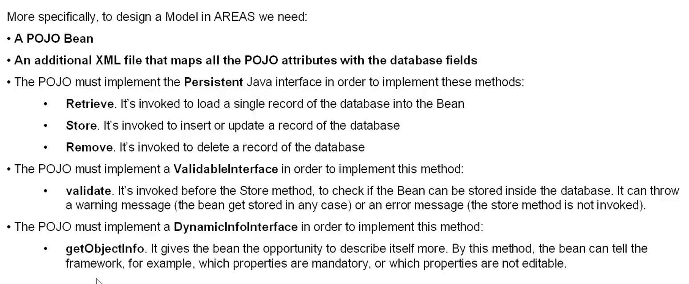

[minutaggio 00:32:00]

ESERCIZIO 1: modellare un corso scolastico pagine per inserire modificare e cercare un corso (anagrafica corso)
- Code : id univoco max 11 caratteri
- Description : alphanum 256 char
- Nome teacher : alphanum max 128 char
- Start date :
- End date

NAMING CONVENTION DB :
nuova tabella : NOME TABELLA CON UN PREFISSO XX_NOMETABELLA
il prefisso nel nome della tabella cambia in base al modulo di competenza: SA_ (tabelle di sianc – applicazione anagraifche)
- XX_NOMETABELLA dove XX è il prefisso
  - PSGLib tabelle : SI_
  - SIAN tabelle : SA_
  - Etc…

colonne: nome colonna con un prefisso che rappresenta il nome della tabella : es tabella SA_STUDENT STUDENT ST come prefisso colonne ST_NOMECOLONNA
primarykey = NOME TABELLA CON PREFISSO PK PK_SA_STUDENT
- PK_<NOMETABELLA>

nuova tabella : campi richiesti a livello funzionale + altri quattro campi FISSI, da aggiungere sempre alla fine della tabella : sono campi di controllo che tengono memorizzato data/ora e utente che ha inserito il record la prima volta, e data/ora e utente che hanno fatto l’ultima modifica sul record.

utente che ha inserito il record la prima volta
- <PREFISSOTABELLA>_UT_INS : VARCHAR2(30)
- <PREFISSOTABELLA>_DT_INS : DATE
Ultimo utente che ha variato il record e data ultima modifica
- <PREFISSOTABELLA>_UT_VAR : VARCHAR2(30)
- <PREFISSOTABELLA>_DT_VAR : DATE
Dentro il build.properties mi posso commentare le varie righe con sourceProjectN=…
Ogni riga di queste è un progetto : quelli che commento non li deploya

FARE IL BEAN (MODEL) JAVA: Corso.java
- Scrivere tutte le properties necessarie, dichiarandole private: code, description, teacher, startDate e endDate
  - I campi di controllo (data e utente inserimento iniziale e ultima modifica) NON VANNO CODIFICATI nel bean. Non dichiararli !
- Aggiungiamo getter e setter generati da eclipse
- Implementare le interfacce necessarie :
  - Persistent (PSGLibrary.Persistence sta nel progetto PSGLib)
  - ValidableInterface PSGLibrary.util
  - DynamicInfoInterface PSGLibrary.util
- Implementiamo i metodi dell’interfacce (@Override)
- Dichiarare il memento properties : SONO PROPRIETA che descrivono in parte la tabella su cui andremo a lavorare ha il compito di mantenere lo stato della tabella (valori delle colonne che vanno a finire sul DB) deve mantenere in memoria lo stato del record in DB (compito del memento) il memento per poterlo fare ha bisogno di una definition (MemDefs - mementodefs)
  - Protected transient static JDBCMementoDefs : tre info principali necessarie
    - Nome della tabella (SA_SARD_CORSO)
    - Nome della PK : CR_CODE
    - Nome dei campi di controllo: CR_UT_INS, CR_DT_INS, CR_UT_VAR, CR_DT_VAR
  - Protected transient JDBCMemento
protected transient static JDBCMementoDefs memDefs = new JDBCMementoDefs("TABLE_NAME
", new String[] { "PK" }, "UT_INS", "DT_INS", "UT_VAR", "DT_VAR");
protected transient JDBCMemento mem = new JDBCMemento(memDefs);

- Implementare metodi : STORE, RETRIEVE E REMOVE. (@Override di Persistent)
@Override
public void Store(PersistenceHandler ph) throws PersistenceException {
mem.clear();

mem.loadFromBean(this);
ph.Store(mem);
}
@Override
public void Retrieve(PersistenceHandler ph) throws PersistenceException {
mem.clear();

mem.loadKeyFromBean(this);
ph.Retrieve(mem);
mem.saveToBean(this);
}
@Override
public void Remove(PersistenceHandler ph) throws PersistenceException {
mem.loadKeyFromBean(this);
ph.Remove(mem);
}
  - Store : prima pulisce il memento (che è il ponte verso il DB, rappresenta lo stato del record in DB), poi lo ricarica in base alle info del bean (loadFromBean(this)) qui riverso le properties del bean nel memento; poi alla fine lo salvo con PersistenceHandler ph.Store(memento);
  - Retrieve : devo recuperare un record dal DB:
    - Pulizia memento
    - Popola il memento recuperando tutte le info del record in db a partire dalla chiave primaria del bean : loadKeyFromBean(this)
    - Ph.retrieve(mem)
    - Inverso dello store memento.saveToBean(this) : riversa quanto letto da db e memorizzato nel memento all’interno delle properties del BEAN.
  - Remove : simile a retrieve
    - Ricarica il bean a partire dalla chiave primaria memento.loadKeyFromBean(this)
    - Invoca la remove : ph.remove(mem); cancellazione fisica del record (DELETE) in DB.
      - ESEMPIO : Sui pazienti non si può fare cancellazione fisica: il metodo Remove non è implementato in questo bean, e in pagina il bottone ELIMINA è disabilitato, ma poi si memorizza in una colonna lo stato dicendo che è disabilitato cancellazione logica: c’è un flag che dice se il paziente è attivo o disattivo cancellazione logica metodo STORE : salvataggio marcando un flag per l’eliminazione logica del record.
- Implementare la getObjectInfo (metodo) e dichiarare la InfoDelegate (proprietà)
protected static DynamicInfoInterface infoDelegate;

@Override
public Object getObjectInfo(String info, String propertyName) {
if(infoDelegate == null) {
infoDelegate = DynamicInfoUtils.getBeanDynamicInfo(MyBean.class);
}
return infoDelegate.getObjectInfo(info,propertyName);
}

  - Protected static DynamicInfoInterface infoDelegate;
  - Public Object getObjectInfo(String info, String propertyName)
    - DynamicInfoUtils ce ne sono due quello corretto è quello che non da errore di compilazione, ovvero:
      - PSGExt.util KO
      - PSGLibrary.util OK
    - Come parametro alla chiamata getBeanDynamicInfo ci va messo il nome della mia bean , in questo caso (Corso.class)
    - La chiamata infoDelegate = DynamicInfoUtils.getBeanDynamicInfo(Corso.class); è in questo momento che l’XML DESCRIPTOR viene caricato !!!
  - In pratica quello che facciamo con queste righe di codice è implementazione minima che serve a dire al framework : “le info che cerchi non chiederle a me, ma vattele a prendere dall’XML DESCRIPTOR”! (vedi passo successivo lo facciamo tramite l’oggetto (property) infoDelegate.
- XML DESCRIPTOR : MAPPING DELLE PROPRIETA’ DEL BEAN VERSO IL DB
<?xml version="1.0" encoding="ISO-8859-1" standalone="yes"?>
<Bean Description="{{SHORT_DESCRIPTION}}" Name="{{BEAN_NAME}}"
TableName="{{TABLE_NAME}}">
<Keys>
<Key Name="{{KEY_PROPERTY}}"/>
</Keys>
<Properties>
<Property Name="{{PROPERTY_NAME}}" Field="{{DB_FIELD}}" Caption="{{CAPTION}}"
Classe="{{JAVA_CLASS}}" AutoMapping="true" IsDetail="false">
<Info Length="{{LENGTH}}" Mandatory="0"/>
</Property>
</Properties>
</Bean>

  - Va memorizzato come fratello della classe java del BEAN : NEW OTHER XML FILE Corso.java il bean Corso.xml il file descriptor.
  - BEAN
    - Description=SHORT_DESCRIPTION: descrizione generica : serve per una funzionalità di AREAS , detta registro metadati, che consente di stampare un documento PDF che descrive un bean (un oggetto di AREAS)
    - Name=”BeanName” fully qulified name = sianc.sisar.corso.Corso
      - Nome package e nome classe del bean
    - TableName=”SA_SARD_CORSO”
    - <Key Name=””/> : la chiave primaria ma non la colonna DB, la property del BEAN!! In questo caso <Key Name=”code” > CASE SENSITIVE!!
    - Properties
      - N figli Property uno per ogni property del bean: non ci vanno citate le 4 properties “di utilità/di controllo” della tabella DB (data e ope inserimnento + data e operatore ultima modifica) . Ci vanno messe solo le proprietà del BEAN (POJO)
      - Le properties di controllo (4) vanno dichiarate solo nel memento e servono al framework!
        - Name : nome property classe java (bean)
        - Field : colonna DB
        - Caption : descrizione per il registro metadati
        - Classe : tipo di dato es: java.lang.String, java.util.Date
        - INFO :
          - length =11 (lunghezza colonnadb);
            - nel caso di date : 10 dd/mm/yyyy
          - Mandatory= 0 /1 indica se il campo è obbligatorio o meno; l’obbligatorietà è meglio gestirla a livello di bean :se mettiamo 1 qui è sempre per sempre obbligatorio (FISSO); mentre di solito l’obbligatorietà è condizionata a altre condizioni : quindi si usa di solito la getObjectInfo.

REGISTRO METADATI : [01:09:00]
MENU : configurazione - avanzate stampa registro metadati
Seleziono BEAN sianc.paziente.PazienteBean PRODUCE UN PDF

ABBIAMO COSI MODELLATO IL NOSTRO MODEL :
- POJO
- MEMENTO
- IMPLEMENTATE INTERFACCE( MANCA SOLO LA VALIDATE)
- METODI DB
- XML DESCRIPTOR.
BEAN SOLO PER INSERT / EDIT : PER FORM RICERCA SERVE ALTRO CONCETTO
Il bean rappresenta un record di una tabella del mio DB. Però quando ricerchiamo qualcosa dalla pagina di ricerca ci viene ritornata una lista di record (che fanno match con i filtri impostati)
- Filtri nella fase di impostazione filtri
- Risultati ricerca dopo aver lanciato la ricerca.
Dobbiamo modellare ora la parte che serve alle pagine di ricerca e risultati ricerca.
NUOVO CONCETTO : QUERY CLASS lo scopo di questa classe java è quello di costruire lo statement SQL che verrà eseguito in DB . Il risultato dell’esecuzione di questo statement verrà poi parcheggiato in una variabile di tipo ArrayList in memoria.

Più nello specifico, per realizzare una query class in AREAS abbiamo bisogno di :
- Una classe java che estende la classe astratta CustomQueryProfile e che implementa questo metodo :
  - getCustomSQLString : metodo che viene invocato dal framework AREAS quando l’utente clicca il bottone “CERCA”. Usando il metodo getFilterValue possiamo accedere ai filtri impostati nella pagina di definizione filtri ricerca. L’output di questo metodo è l’SQL che verrà poi eseguito dal framework. SEARCH E RESULT PAGE
fitlri di ricerca del corso:
- codice : esatta
- descrizione : con la like
- teacher : con la like
risultati ricerca: mostrare in struttura tabellare due colonne per ogni record risultato ricerca
- code
- description

IMPLEMENTIAMO QUESTO COME MODELLO :
- nuova classe java nello stesso package : sisar.corso CorsoQuery.java
- estendere classe astratta CustomQueryProfile
  - metodo getCustomSqlString
  - public class CorsoQuery extends CustomQueryProfile

- dichiarare filtri e campi e caption all’interno del costruttore della QueryClass
public MyQuery() {
formalFilters = "filter1,filter2";
fieldsName = "field1,field2";
fieldsCaption = "caption1,~caption_hidden"; //use tilde to hide a column
}

  - public MyQuery() { … }
    - inizializza tre variabili
      - formalFilters: stringa di valori comma separated :
        - filtri in una HashMap java : la key della mappa è la sottostringa che ho messo nel formalFilters (lista di nomi filtri formali)
          - sono dei nomi che assegniamo ai vari filtri : nella jsp ci saranno input text i campi della view in qualche modo vanno ribaltati nel modello. I filtri sono salvati in una HashMap questi valori comma separated sono identificativi del filtro che saranno le key delle hashmap in cui poi viene memorizzata la coppia <filtro-valore filtro>
      - fieldsName : stringa con i nomi dei campi da mostrare nei risultati ricerca NOMI DELLE COLONNE DB
        - “CR_CODE,CR_DESCRIPTION”
        - Posso aggiungere anche campi calcolati o con funzioni oracle (DECODE, concatenazione di campi della tabella etc) o con string literal definiti al momento ad esempio per tornare la data odierna.
      - fieldsCaption : stringa comma separated delle caption , intestazioni colonne della tabella risultati ricerca. sulla caption se dichiaro un fieldName ma non voglio farlo vedere si può fare di nasconderlo
  - implementiamo il metodo getCustomSqlString() : devo tornare lo statement SQL che voglio eseguire sulla mia base dati :
@Override
protected String getCustomSqlString() throws QueryException {
String sql = "SELECT "+getFieldsName() +" FROM X WHERE 1 = 1 ";
// Check if the user set this filter
if(isFilterPresent("filter1")) {
// Take the filter value
Object filterValue = getFilterValue("filter1");
// Build the SQL
sql += " AND FIELD = " + JDBCDataMapper.objectToSQL(filterValue);
}
return sql;
}

    - String sql = select + getFieldsName() + FROM SA_SARD_CORSO WHERE 1=1
    - per i filtri si fa : if (isFilterPresent(“nomeFiltro1_formalFilters”) uso i formalFilters per costruire dinamicamente la parte where della query
      - if (isFilterPresent(“codeFilter”)) {
      - Object filterValue = getFilterValue(“codeFilter”);
      - Sql += “ AND CR_CODE = “ + JDBCDataMapper.objectToSQL(filterValue);
      - }
    - Altri filtri per la like : descriptionFilter e teacherFilter
      - Sql +=
    - CustomQuery ha un sacco di metodi di utilita per costruire sql
      - likeStatement(fieldName, filter)
      - sql += likeStatement(“CR_DESCRIPTION”,”descriptionFilter”)
    - sql+=addAND(likeStatement(“CR_DESCRIPTION”,”descriptionFilter”))
    - sql+=addAND(likeStatement(“CR_TEACHER”,”teacherFilter”))

il framework esegue statement SQL e poi salva il risultato ricerca all’interno di un ArrayList in memoria per mostrarlo all’utente.

Completato il MODEL del pattern MVC, sia per ricerca che per insert/edit.
Passiamo alla VIEW : in AREAS sono realizzate con semplici pagine JSP , non si usa angular, no react, niente framework CSS, niente di niente. Solo HTML e Javascript , con JQUERY importata come libreria, + che altro come utility per ricerca campi con i selettori e cose simili.
Di solito bastano due JSP:
- Find JSP : mostra la pagina dei filtri, con tutti i possibili campi filtro che l’utente può imputare
  - La result page in realtà non si fa mai di solito, perché viene generata automaticamente dal framework in base a quanto abbiamo dichiarato nella classe di Query fieldsName + fieldsCaption
- Edit JSP: solitamente nel 99,9% viene usata la stessa pagina sia per fare EDIT che INSERT.
  - Nulla vieta di fare una insert page diversa dalla edit page.

Il binding tra view e Model è garantito da un set di JAVA TAG LIBRARY customizzati. Ci consentono di collegare un campo della mia maschera, il valore che ci metto, con la proprietà X del BEAN Il binding viene fatto tramite un tag nostro customizzato di una JAVA TAG LIBRARY proprietaria. La tag library mi consente di collegare un campo della view al modello.
NOTA BENE : i linkproperty Consentono inoltre, se utilizzati in modo particolare , il tag per i binding può essere usato anche per stampare un valore di una proprietà all’interno della nostra pagina (es: linkProperty come tag vuoto). se creo il linkProperty senza alcun widget o campo HTML al suo interno, l’effetto che ottengo è quello che mi viene stampata la proprietà che indico io negli attributi della linkProperty stessa.
  - <psg:linkProperty propertyName=”code” source=”parentObject” />

Le tag library sono in *.tld : ci sono diversi tag utili, non solo per creare binding ma anche a creare condizioni, loop e altro all’interno delle nostre pagine JSP: anche per fare widget avanzati : griglie, dual list etc…
L’interazione tra client VIEW e server CONTROLLER è gestito tramite l’invocazione di specifiche funzioni javascript doAction(‘ACTION_NAME’).
La view deve interagire con il controller, e lo fa tramite invocazione di una funzione javascript che manda richiesta al server invocando il controller che la processa e poi lavora sul model secondo lo standard del pattern MVC.
[PAUSA – 01:49:00] – FINE PAUSA: 02:01:00

VIEW : PAGINA DI FIND E DI EDIT
- Due file JSP :
  - FIND : per i filtri
  - EDIT : per modifica e inserimento nuova entità

PAGINA DI FIND:
vanno fatti 3 campi testo codice descrizione e teacher full name : dove mettiamo le JSP ??
in sianc abbiamo fatto il package del model : progetto sianc : PACKAGE sisar.corso
sempre dentro progetto sianc nel source folder ci sono i package, inoltre c’è un folder dedicato che si chiama jsp (in tutti i progetti): qui vanno messe le nostre jsp con struttura speculare a package
- Creare un subfolder sotto \jsp sisar/corso
  - Sisar
    - Corso new other JSP file : di solito naming come il nome del bean + suffisso “Find” corsoFind.jsp
    - Scheletro principale di pagina di find
      - Import dei tdl per i custom tag proprietari del framework
      - Import del css
      - Include file del topInfo.jsp barra in alto con le info dell’utente e la data odierna
      - Modifichiamo all’interno del tag TABLE disegniamo ciò che compare dentro il rettangolo centrale , la parte a contorno (tipo il lembo verde etc) è già fatto nella struttura della pagina
      - Alla fine include :
        - Bottoniera di ricerca
        - findResult.jsp parte di risultati ricerca costruita dal framework dinamicamente in base alla definizione della bean di business (POJO).
      - Un tr per ogni criterio di filtro
        - Due td uno per la label e uno per il campo vero e proprio
      - Devo collegare il fatto che un certo campo di testo è collegato al modello per la pagina find il modello è la mappa dei filtri
        - Usare un tag library : psg:linkProperty va a circondare il mio campo di input HTML

<psg:linkProperty propertyName="filterName" isFilter="Y">
<!-- HTML Widget -->
<input type="text" />
<psg:error />
</psg:linkProperty>
          - propertyName=”filterName”
            - è il nome del filtro assegnato nella classe di query all’interno della proprietà formalFilters, che poi diventerà la key della hashmap in cui verranno memorizzate le coppie chiave-valore dei filtri impostati
          - isFilter=”Y” per le find! Gli dico se sto facendo un collegamento con il modello della query (pagina find) o modello del bean (pagina edit)
          - per le find isFilter=”Y”
          - poi c’è un tag standard che va messo sempre per supporto ad errori di validazione del campo, che possono sempre essere necessari.
    - Alla fine c’è l’import di un JS comune per gestire interazione tra client e server
      - <script language=”JavaScript” src=”PSGLibrary/psgcommon.js”></script>

Fratello a corsoFind.jsp pagina di edit + insert
- <nomebean>Edit.jsp corsoEdit.jsp
Anche qui input text con linkProperty che lo racchiude, ma qui il linkProperty è leggermente diverso da quello che si usa nella pagina di find: [02:16:30]
- Il modello stavolta è il mio bean (POJO) : qui va settata la proprietà useBeanInfo=”Y” invece di isFilter=”Y”
- propertyName = nome della proprietà del BEAN !
<psg:linkProperty propertyName="beanProperty" useBeanInfo="Y">
<!-- HTML Widget -->
<input type="text" />
<psg:error />
</psg:linkProperty>

Campi data : data di inizio e fine corso : linkProperty sempre uguale agli altri adeguando il nome della property (attributo propertyName di linkProperty). Il calendario invece si mette in più due proprietà specifiche :
- format = “dd/MM/yyyy” formato della data che si vuole
- calendar=”Y” fisso indica che deve mostrare il calendario per la selezione della data.

COSI ABBIAMO FINITO LE VIEW

[min 02:20:00 – inizia i controller]

Manca il CONTROLLER il controller è implementato da una classe Java, e il suo compito è quello di prendersi cura di tutte le azioni che l’utente – tramite le sue interazioni con la view – può inoltrare al server (es: clicco CONFERMA, ELIMINA, prende in gestione un record per la modifica, lancia una ricerca …).
Più specificatamente , per realizzare un controller in AREAS , abbiamo bisogno di :
- una classe java che estenda la classe astratta W3ControllerPersistent e che implementa il seguente ed unico metodo (facendone @Override) :
  - init() : viene invocato quando l’utente accede alle nostre pagine web al fine di inizializzare il controller. Alcune delle cose di cui ci si deve prendere carico nell’implementazione di questo metodo sono :
    - Dichiarare le nostre view utilizzando il metodo setReturnPage
    - Dichiarare la nostra QueryClass utilizzando il metodo setFindResultBuilder

Sempre nel package che contiene la classe Bean (Corso.java), l’XML descriptor e la classe query (CorsoQuery) creare una nuova classe java con la seguente regola di naming :
- <BeanName>W3.java CorsoW3.java class CorsoW3 extends W3ControllerPersistent [classe astratta che sta in PSGLibrary.w3.controller]
- Implementiamo il metodo : public void init(HttpServletRequest req) throws Exception
@Override
public void init(HttpServletRequest req) throws Exception {
super.init(req);
// Init the Query class
ServiceResultBuilder serviceResultBuilder = new
ServiceResultBuilder(MyQuery.class.getName(), "pk_property_name", user);
serviceResultBuilder.setActionPath(getControllerName() + ".do?ACTION=EDIT");
serviceResultBuilder.setPaginable(true);
setFindResultBuilder(serviceResultBuilder);
// Init the Views
setReturnPage(STATUS_FIND, "/my/jspFind.jsp");
setReturnPage(STATUS_EDIT, "/my/jspEdit.jsp");
setReturnPage(STATUS_INSERT, STATUS_EDIT);
setReturnPage(STATUS_VIEW, STATUS_EDIT);
// Init the first view to show
setStatus(STATUS_FIND);
setLastPageForward(getReturnPage(getStatus()));
// Controller settings
useService = true;
enableProfiler(MyBean.class.getClass());
}

  - Prima di tutto chiamata a super.init(req);
  - Addare le import mancanti : es : ServiceResultBuilder è in PSGLibrary.w3.util
  - STEP 1: inizializzare la query class
    - Info da personalizzare: parametri del costruttore della ServiceResultBuilder
      - Primo parametro Nome della classe query : CorsoQuery.class.getName();
      - Secondo parametro stringa che indica il nome della property del Bean che è PK “code” in questo caso
      - Terzo parametro : user è standard va bene cosi. È l’utente della sessione corrente : proprietà della classe astratta padre W3ControllerBase [controller padre, ancestor:l’abbiamo gratis]
  - STEP2: dichiarare le view (pagine JSP) : vanno settate con setReturnPage(), partendo dal folder /jsp va messo il path relativo a partire da /jsp, esempio:
    - Ricerca STATUS_FIND , “/sianc/sisar/corso/corsoFind.jsp”
    - mod STATUS_EDIT , “/sianc/sisar/corso/corsoEdit.jsp”
    - Ins STATUS_INSERT, STATUS_EDIT di solito ins è la stessa di edit
    - View STATUS_VIEW, STATUS_EDIT pagina per la visualizzazione in view di solito è la stessa form di modifica
  - STEP3: quale è la prima pagina che deve apparire? Sempre quella di ricerca : le seguenti due righe vanno sempre in coppia
    - setStatus(STATUS_FIND);
    - setLastPageForward(getReturnPage(getStatus()));
  - STEP 4: dichiarare il bean del model (POJO)
    - useService = true; lo vedremo con l’ultimo esercizio : di solito va messo sempre true perché questo framework è molto vecchio e nel tempo ha subito evoluzioni e miglioramenti : con questa proprietà a true si sfruttano delle migliorie fatte nel corso del tempo.
    - enableProfiler(Corso.class.getClass());
  - STEP 5: dichiarare il cosiddetto mapping :che cosa è il mapping ?
    - Il controller in AREAS non è una servlet vera è propria, è solo una classe Java : le richieste utente non sono direttamente indirizzate al nostro controller. In AREAS prima c’è una sola e unica servlet dichiarata che fa da entrypoint unica per tutte le richieste di tutti gli utenti. Essendo una controller vera è propria è dichiarata nel file web.XML della webapp!!!
    - Servlet unica in AREAS = ControllerDispatcher
      - Riceve le richieste degli utenti e le redireziona al giusto controller (gestendo anche il processo di inizializzazione dello stesso)
    - Per poter identificare il giusto controller a cui dispatchare una certa richiesta, la ControllerDispatcher utilizza il MAPPING : infatti tutti i controller AREAS sono identificati da un mapping ciò consente al dispatcher di fare la giusta redirezione.
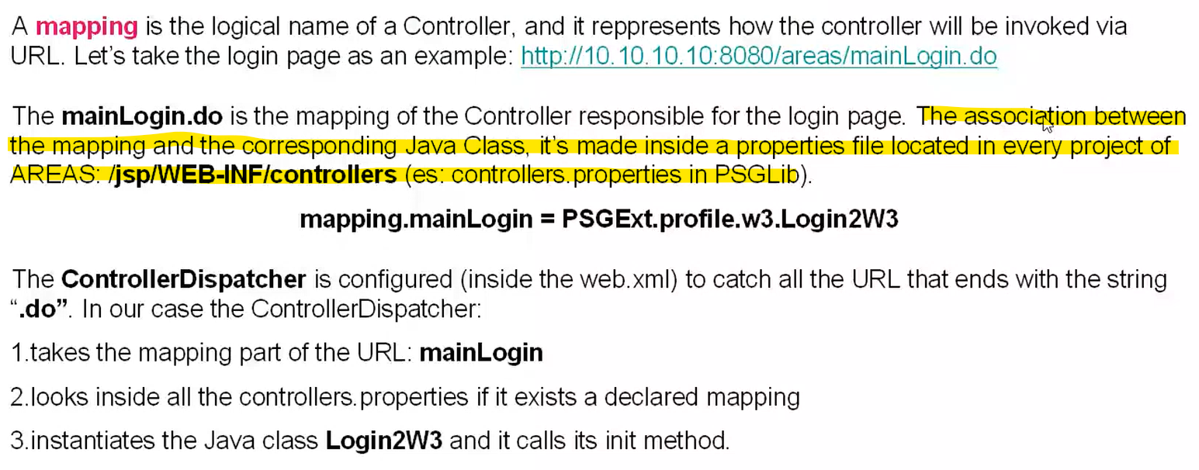
    - MAPPING : è il nome logico di un controller : rappresenta come il controller verrà invocato tramite la URL il mapping è la parte dopo il nome del contesto (/areas/mainLogin.do)
    - Es: mainLogin.do è il mapping del controller responsabile per la pagina di login.
    - L’associazione tra il mapping e la corrispondente classe java ,è fatta all’interno di un file properties, posizionato fisicamente all’interno di ogni project di AREAS (ogni progetto ha il suo) posizionato nel subfolder :
      - /jsp/WEB-INF/controllers
      - Es: controllers.properties in PSGLib
        - Mapping.mainLogin = PSGExt.profile.w3.Login2W3
    - Il controller dispatcher (è una servlet) è configurato dentro il web.xml per intercettare tutte le url che finiscono con la stringa .do
      - Prende la parte di mapping dell’URL, senza il “.do” (es: mainLogin)
      - Guarda dentro i controllers.properties di tutti i moduli che sono installati
      - Istanzia la classe indicata nel properties e ne invoca la init, di cui noi implementandolo abbiamo fatto override implementandola.
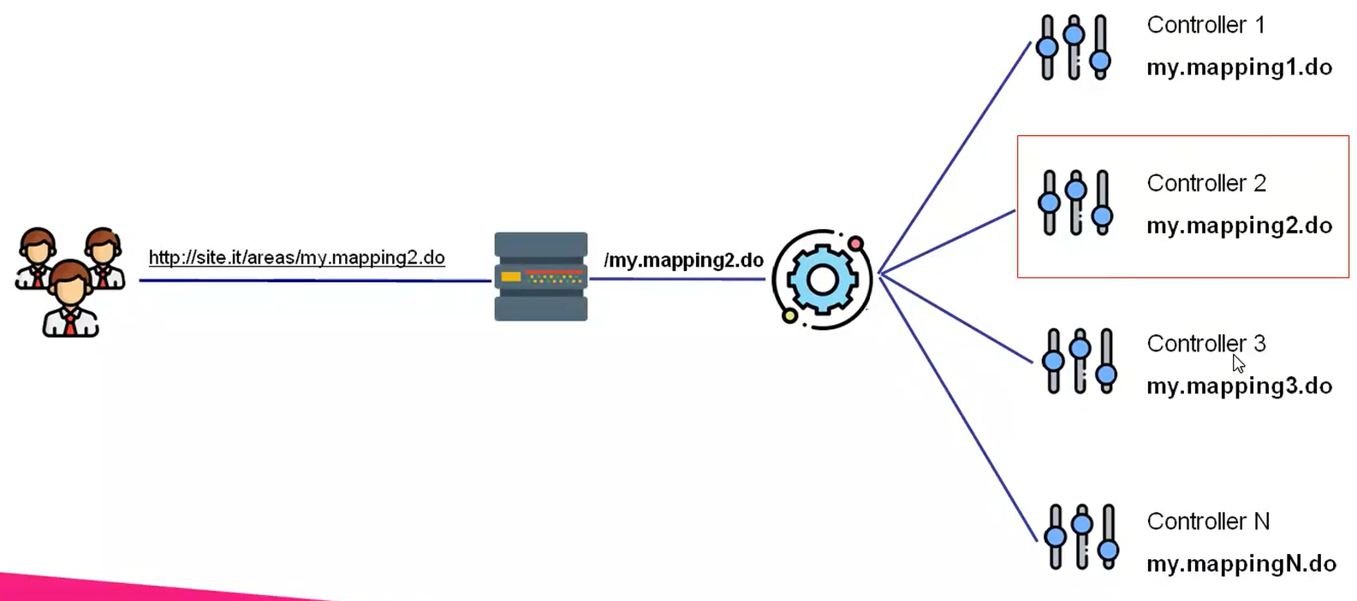

Ultimo passo per poter fare il deploy dichiarare il mapping del nostro controller. Come si fa?
- Individuo il file di properties per progetto sianc
  - Progetto root : sianc
    - \jsp\WEB-INF\controllers sianc.properties
mapping.my.super.mapping = package.of.my.ControllerW3
bean.package.of.my.ControllerW3 = package.of.my.Bean

    - Aggiungo due righe :
      - mapping.<nome_mapping_frammento_URL>
        - mapping.sisar.corso = sianc.sisar.corso.CorsoW3
      - bean.<percorso_completo_del_controller> = package.of.my.bean [nome package + nome bean]
        - bean.sianc.sisar.corso.CorsoW3 = sianc.sisar.corso.Corso
    - cosi ho stabilito un legame tra controller e bean

Ora per il deploy effettivo : dipende da CUP/sanitario/ sianc ognuno fa deploy in maniera diversa, e è stato fatto un corso apposito di compilazione per questo argomento.
Devo far partire AREAS : in questo caso : devo lanciare il target ant “main” [nella console di eclipse in basso bisogna andare nel tab “ant” e sotto il nodo areas (areas/build.xml) c’è un target denominato main[default] ] questo target main cosa fa ? segue le indicazioni del file build.properties che va personalizzato opportunamente il build.properties è in areas\build.properties (sta allo stesso livello di build.xml)

Ant serve per riportare le mie JSP che ho appena creato per Corso , all’interno del mio progetto web che si chiama AREAS, e che deployo all’interno del mio tomcat locale.
Questo ANT che lancio mi copia le jsp nel progetto web e lo deploya all’interno del tomcat locale.
Fatto ciò, dal tab servers faccio partire il tomcat. [min 02:43:10]
Da browser : localhost:8080/areas/sisar.corso.do si carica la pagina di ricerca.
Inserimento faccio CONFERMA passa in automatico in edit del record appena inserito : si capisce dal fatto che è comparso il bottone ELIMINA. Se clicco ESCI torna ai risultati ricerca e stavolta vedo il record che ho appena inserito in DB.
Il layout della tabella risultati ricerca, ricordiamo, sono stati definiti nella nostra classe di query.
Se metto filtri che matchano un solo record apre direttamente il record in modifica.
[min 02:48:50]
offString e onString nella pagina JSP servono solo per l’alternanza dei colori di sfondo delle righe della tabella che c’è in pagina. [min 02:51:00]
Le preferenze di ricerca : in anagrafica del paziente (form di ricerca) se io faccio una ricerca in questa maschera, nei risultati ricerca ho delle colonne predefinite.
Però l’utente può crearsi una preferenza di ricerca tramite il bottone “PREFERENZE” posto in basso nella schermata dei filtri ricerca : compare una pagina col NUOVO metto un testo di descrizione in alto indico con il checkbox se è la preferenza di default o meno cattura la maschera dei filtri così come sono stati valorizzati sia quelli visibili che quelli non visibili fa una cattura e tra le cose che possiamo configurare ci sono anche i campi risultato (c’è un tab apposta) posso decidere quali colonne voglio vedere nei risultati ricerca, tra quelle disponibili. Posso anche stabilire l’ordinamento delle colonne.
Le preferenze di ricerca sono un funzionamento standard di tutte le pagine di ricerca : però il fatto che io in “campi risultato” veda tutte le colonne disponibili, dipende da cosa è stato messo come valore della proprietà fieldsName della classe query (CorsoQuery). Quindi ciò che l’utente può personalizzare dipende da cosa è stato messo in fieldsName
[02:56:00]
Bottone PREFERENZE non abilitato perché non siamo loggati
In ambiente eclipse , per debug, viene creato un utente fittizio per cui possiamo accedere senza login ma non abbiamo tutte le funzionalità abilitate se ne abbiamo bisogno, dobbiamo fare login.

Ora procediamo con gli esercizi (slide finite) . Facendo esercizi tocchiamo diversi esercizi. (pdf con i code snippets + pdf esercizi.)
In generale vedremo :
- gestione testata – dettaglio : quella vista finora per anagrafiche semplici è detta “vista di testata” quando c’è solo la tabella padre
  - testata-dettaglio in caso di aggiunta di studenti che partecipano a un corso
- lookup e tabelle generiche
- action handler : FIND2 e FIND3
- Gestione Attach
- Service manager e connessioni qui vediamo la property useService della domanda di prima a cosa serviva settarla a true.
[02:59:10]
ES 1.1 aggiungere funzionalità a pagina di ricerca nuovo filtro “stato del corso” (combo) grazie al quale utente può filtrare i corsi in base al loro stato attivo/disattivo.
Valori possibili del filtro : T :tutti i corsi ; A : solo attivi (corsi che non hanno una data fine); D solo corsi disabilitati corsi che hanno una data fine valorizzata.
Nei risultati vogliamo una nuova colonna “Stato” che mostrerà lo stato del corso se attivo o disattivo. (Active/Disabled).
Andiamo ad agire solo su due componenti di quelle viste finora :
- Pagina corsoFind.jsp per aggiungere il nuovo campo
- Classe CorsoQuery dovrà gestire il nuovo filtro e aggiungere la nuova colonna
- SUL CONTROLLER NON SI FA QUASI NULLA!
  - La combo per mostrare opzioni possibili lo fa attraverso un metodo che va aggiunto al controller!
public List getComboOptionsList() {
//key/description comma separeted
String options = "key1,Description1,key2,description2";
return PSGLibrary.util.ListUtils.createCodeValueList(options);
}

  - Public List getCorsoStatoOptionsList()
    - Torna le possibili opzioni in formato chiave-valore
    - Si crea una variabile stringa () con chiave valore chiave valore separati da virgola: chiave1,valore1,chiave2,valore2 ….
    - Poi invoco una classe di utilità che li converte opportunamente
      - return PSGLibrary.util.ListUtils.createCodeValueList(options);
    - Le options possono anche essere caricate da query in DB.
Campo combobox: snippet da aggiungere alla JSP di find (corsoFind)
<psg:linkProperty propertyName="status" isFilter="Y" optionsSourceProperty="comboOptionsList"
optionsSourceShowKey="N" optionBlank="N" >
<select> </select>
<psg:error/>
</psg:linkProperty>
- linkProperty in caso di combo è leggermente diverso
  - tag SELECT va specificato VUOTO : senza specificare options né altro
  - propertyName=”statusFilter” dobbiamo indicare il nome del filtro
  - isFilter=”Y”
  - optionsSourceProperty =”corsoStatoOptionsList” nome del metodo get aggiunto al controller da cui recuperare le opzioni se il nome è getCorsoStatoOptionsList dobbiamo omettere la get iniziale e fare la prima lettera minuscola corsoStatoOptionsList
  - optionsSourceShowKey = S/N indica se voglio vedere anche la chiave o solo il valore nelle entry della combo
  - optionBlank = S/N indica se voglio l’opzione vuota aggiunta in testa alle nostre opzioni che abbiamo indicato nel metodo get del controller per popolare la combo

Aggiungere il filtro alla queryclass : CorsoQuery.java [03:08:00]
- il nuovo filtro è “statusFilter”
  - lo aggiungo ai formalFilters aggiungendo “,statusFilter”
- adeguo la getCustomSqlString
  - se isFilterPresent lato query mi arriva la chiave selezionata non la descrizione
    - if (“A”.equals(statusFilterValue)) sql+= “AND CR_END_DATE IS NULL”;
    - else if(“D”.equals(statusFilterValue)) sql+= “AND CR_END_DATE IS NOT NULL”;
Aggiungere la nuova colonna nel layout dei risultati ricerca: [03:15:00]
- devo adeguare la queryClass (CorsoQuery.java)
- aggiungo la colonna in costruttore della classe query (queryclass – CorsoQuery.java)
  - fieldsName : aggiungo : ,DECODE(CR_END_DATE,NULL,’Attivo’,’Disattivo’)
    - posso aggiungere non solo nomi colonne ma anche pezzi di SQL che vanno infatti messi nella clausola SELECT della query.
  - fieldsCaption : aggiungo la caption per la nuova colonna (Status)

se modifico classi java alla peggio devo riavviare il TOMCAT
ho modificato la JSP se modifico le pagine JSP devo rifare il deploy con ant (main target).
Una volta rifatto il deploy, riavvio tomcat (tab servers) e attendiamo.

ESERCIZIO 1.2 [03:17:00]
Aggiungere nuova proprietà all’interno del corso (modifica pagina di insert/edit) : per marcare un corso come corso remoto. NUOVO CAMPO DI TIPO : Checkbox.

STEP1: modificare il DB :
- alter table SA_SARD_CORSO ADD CR_REMOTE VARCHAR2(1);
  - il checkbox viene salvato come una stringa che ha valore S o N di default
STEP 2: adeguo il bean Corso.java
- aggiungo properità privata : private String remote
- metodi getter e setter : getRemote e setRemote
STEP 3:
- nell’XML descriptor (Corso.xml) adeguo per censire anche la nuova proprietà
  - name = remote
  - field = CR_REMOTE
  - caption = identifica se il corso è remoto
  - Classe = java.lang.String
  - Length = 1
LATO MODEL : FINITO!!!

LATO VIEW : corsoEdit.JSP
- Aggiungo un TR per “Corso Remoto” con due TD figli (standard)
- Aggiungo widget per il checkbox
<psg:linkProperty propertyName="remote" useBeanInfo="Y">
<INPUT TYPE="checkbox" value="S">
<psg:error />
</psg:linkProperty>
  - propertyName = remote proprietà aggiunta al bean (tipo String)
  - useBeanInfo = Y
  - INPUT TYPE=checkbox value=”S” indico il valore che deve avere quando è checkato. Qualsiasi altro valore non è checkato.
Fermo tomcat, rilancio ANT (ho modificato JSP) faccio ripartire tomcat in debug mode.

In DB : S dove checkbox selezionato, NULL altrimenti.

‘” + new SimpleDateFormat(“dd/MM/yyyy”).format(new Date()); +” ’ ”; genera la data di oggi come literal aggiungendola ai risultati ricerca. posso aggiungere campi calcolati nella stringa che assegno al campo fieldsName della QueryClass!!!

ESERCIZIO 2 : visibility - come gestire visibilità dei campi [03:29:00]
Tutti i campi di default sono editabili ed opzionali , posso ometterli .
Come rendo uno o più campi obbligatori? In AREAS un campo obbligatorio è evidenziato in giallo (sfondo del campo). Come Rendere obbligatori codice e descrizione?
Occorre agire sulla classe bean :
- Aggiungere sulla lista delle interfacce della classe bean (POJO) InteractiveInterface
  - il bean deve implementare la InteractiveInterface di PSGLibrary.util
- nuovo metodo : getPropertyInfo come funziona? È simile a getObjectInfo come principio. Ha due parametri :
  - String propertyName : proprietà di cui chiede la info
  - int info : informazione che chiede della property (obbligatorietà, lunghezza, numero decimali, tipo di DB, stato del campo)
@Override
public long getPropertyInfo(String propertyName, int info) {
if(InteractiveInterface.INFO_STATUS == info){
if("beanProperty".equals(propertyName)) {
return InteractiveInterface.VALUE_REQUIRED;
// InteractiveInterface.VALUE_LOCKED o InteractiveInterface.VALUE_WRONG
}
}
Object result = getObjectInfo(DynamicInfoInterface.PROPERTY_INTERACTIVE
+"."+info,propertyName);
if (result instanceof Number) {
return ((Number)result).longValue();
} else {
return 0;
}
}
  - ritorna un long e prende in input String propertyName + int info
  - all’apertura della pagina di edit il framework chiama la getPropertyInfo chiedendo le info per ogni proprietà del bean
    - se obbligatorio : INFO_MANDATORY
    - lunghezza campo : INFO_LENGTH
    - scale nel caso di proprietà di tipo numerici : INFO_SCALE
    - tipo di dato in db : INFO_DB_TYPE
    - stato del valore interessa a noi : INFO_STATUS
  - chiama getPropertyInfo 5 volte per ogni proprietà del bean, al fine di decidere come renderizzare il campo e che comportamento deve avere la pagina relativamente all’obbligatorietà dello stesso.
  - If (info == InteractiveInterface.INFO_STATUS)
    - If (“code”.equals(propertyName))
      - Return InteractiveInterface.VALUE_REQUIRED
  - Stessa cosa per la descrizione
  - Altrimenti return 0; valore di default che nel caso della visibilità è visibile ed editabile. Risultato :
@Override
public long getPropertyInfo(String propertyName, int info) {
if(InteractiveInterface.INFO_STATUS == info){
if("code".equals(propertyName)) {
return InteractiveInterface.VALUE_REQUIRED;
}
if("description".equals(propertyName)) {
return InteractiveInterface.VALUE_REQUIRED;
}

}
return 0;
Object result = getObjectInfo(DynamicInfoInterface.PROPERTY_INTERACTIVE
+"."+info,propertyName);
if (result instanceof Number) {
return ((Number)result).longValue();
} else {
return 0;
}
}
  - L’XML DESCRIPTOR VA IN PRECEDENZA (HA L’ULTIMA PAROLA) RISPETTO AL METODO getPropertyInfo del bean.

[min 03:37:20]
ESERCIZIO 2.1: Come rendere obbligatori dei campi (start e end date) ma in base al valore di un’altra proprietà (in questo caso remote) : se remote è selezionato start + end date diventano obbligatori.
getPropertyInfo aggiungo frammenti nuovi per gestire questo dinamicamente
- Se la property di cui mi chiedi le info è startDate o endDate
  - Return “S”.equals(getRemote()) ? InteractiveInterface.VALUE_REQUIRED : 0;
@Override
public long getPropertyInfo(String propertyName, int info) {
if(InteractiveInterface.INFO_STATUS == info){
if("code".equals(propertyName)) {
return InteractiveInterface.VALUE_REQUIRED;
}
if("description".equals(propertyName)) {
return InteractiveInterface.VALUE_REQUIRED;
}
if("startDate".equals(propertyName)|| ("endDate".equals(propertyName)) {
return "S".equals(getRemote())? InteractiveInterface.VALUE_REQUIRED: 0;
}
}
return 0;
Object result = getObjectInfo(DynamicInfoInterface.PROPERTY_INTERACTIVE
+"."+info,propertyName);
if (result instanceof Number) {
return ((Number)result).longValue();
} else {
return 0;
}
}

se io lo flaggo dopo averlo aperto non selezionato : non diventano subito gialli i campi ma al salva il framework si accorge, blocca il salvataggio e i campi diventano gialli.
C’è però modo anche per far si che i campi diventino gialli “subito” appena seleziono il checkbox: aggiungo istruzione JS sul checkbox nella mia JSP, si tratta di invocare una funzione predefinita dentro il psgcommon.js, e resa disponibile a tutte le pagine che includono questo file con le js comuni:
  - onchange="doRefresh()"

RECAP FINE VIDEO 1 :
- Fatti esercizi 1 , 1.1, 1.2; 2 e 2.1
- ZIP classi bean e controller :
- ZIP pagine JSP

